Для Вас, родители!
Сочиняем вместе…
(развитие воображения, мышления, речевого творчества)

Горбачёва Вера Александровна.

В каждом доме, в каждой семье есть книжки со сказками и, конечно, их читают детям всех возрастов в дошкольном периоде. И дети их любят. И находят в сказках много удивительного, узнают о времени и пространстве, о неразрывной связи человека с природой и предметным миром. На сказках малыши впервые испытывают как бы на себе храбрость и стойкость, добро и зло.
Сегодня мы поговорим о том, как сказки помогают развить в ребёнке воображение, мышление, речевое творчество и умение придумывать сказки самому. Конечно, сразу ребёнку сложно сочинить свою сказку, придумать начало или конец фантастической истории. Нужна подготовительная работа, которая заключается примерно в следующем:
- Познакомьте детей со сказками в рамках их возраста, причём лучше не читая, а рассказывая.
- После чтения сказки, задайте ребёнку вопросы по её содержанию. Вопросы должны быть не только направленные на констатацию (что? кто? где), но и поискового характера (почему? отчего? по какой причине? Как ты думаешь?). Чередование вопросов констатации и поиска помогает ребёнку думать, делать первые свои выводы относительно добра и зла.
- Затем, предложите малышу самостоятельно пересказать знакомую сказку по иллюстрациям к ней.
- Дальше, вместе с ребёнком сочиняем историю или сказку по 2-3-4 сюжетным картинкам, последовательно раскрывающим действия персонажей. Причём сразу же нужно учить соблюдать жанровые особенности сказок. Начало «Жили-были» или «Однажды», далее должны быть сюрпризы, превращения и чудеса. А перед сказками можно описать реальные 2 - 3 картинки или составить по ним рассказ.
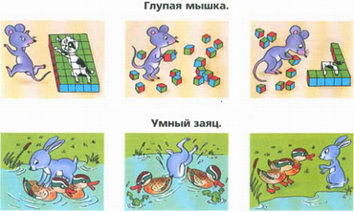

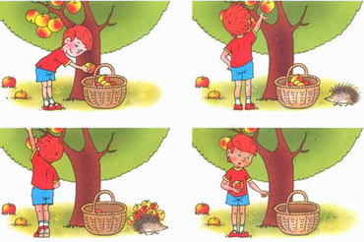

- Далее предлагаем ребёнку придумать сказку по необычной картинке. Это может быть перепутаница, картинка-загадка или картинка с фантастическим сюжетом.

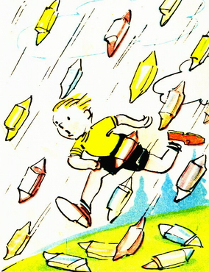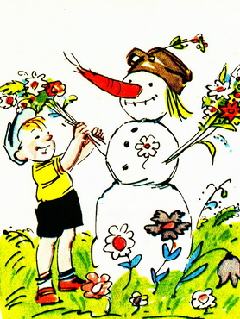
- Сочинить новую сказку нам поможет и хорошо знакомая сказка. Спросите у своего ребёнка, что ему не очень нравится в сказке, что и как он хотел бы изменить в характере героя, его поступках, или изменить сюжет сказки, введя в неё новых героев?
- И, наконец, ребёнок может перейти к придумыванию своих историй или сказок по своим рисункам, по фантастическим образам.
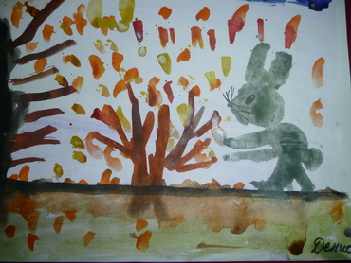

Наступила осень. Стало холодно. Бежит зайка по лесу, а на него и на землю падают листочки красные, жёлтые, оранжевые. Смотрит зайчик на листочки и кажется ему, что это морковки с неба падают.
Денис Глухов

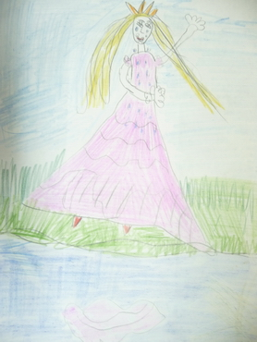

Жила – была принцесса. Однажды весной пошла принцесса в лес погулять и заблудилась. Ходила она по лесу, ходила и вышла к реке. Села принцесса на берегу и заплакала, а потом решила бросить в речку свой платок, вдруг он приплывёт к кому-нибудь, и её спасут. Так и случилось. Увидел принц платок и пошёл её искать. Нашёл, посадил на своего коня и привёз домой. А потом они поженились и жили долго.
Катя Иванова

Все придуманные ребёнком сказки, истории и рассказы очень важно записывать, чтобы потом вместе с ребёнком сделать свой собственный журнал или книгу сказок. В процессе работы родителям нужно быть очень терпеливыми, сочинять вместе с ребёнком и хвалить его за самые незначительные попытки и результаты.
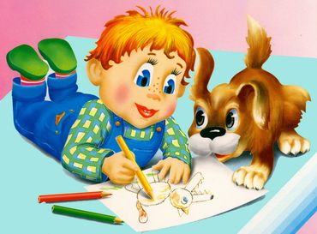
Детский журнал

«Остров фантазий»

Так постепенно мы подведём детей к умению и желанию творить в сказочном мире.
В добрый путь!

